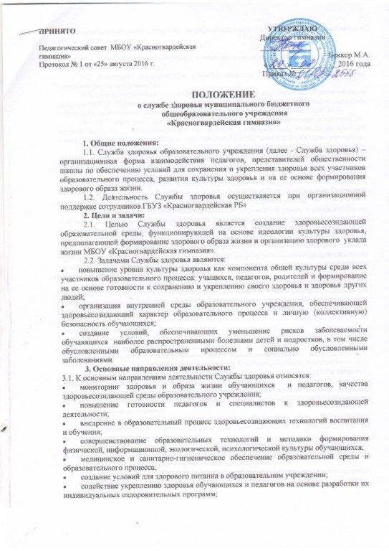

- психолого-педагогическое и медико-социальное сопровождение ослабленных обучающихся и педагогов.
4. Организационные основы:
4.1. Служба здоровья находится в непосредственном подчинении у руководителя образовательного учреждения.
4.2. Руководит деятельностью Службы здоровья старшая вожатая, назначенная приказом директора гимназии.
4.3. Организационная структура Службы здоровья определяется Педагогическим советом МБОУ «Красногвардейская гимназия». В Службе здоровья гимназии выделяются структуры, за которыми закрепляются определенные полномочия и ответственность
4.4. В Службу здоровья входят: медицинский работник, педагог-организатор ОБЖ, педагог-психолог, социальный педагог, учителя информатики, учителя физической культуры, Функциональные обязанности участников определяются директором гимназии.
4.5. Медицинские работники ГБУЗ «Красногвардейская РБ» участвуют в деятельности Службы здоровья на основании плана совместного взаимодействия МБОУ «Красногвардейская гимназия» и ГБУЗ «Красногвардейская РБ»
4.6. Порядок создания Службы здоровья:
4.6.1. Служба здоровья создается приказом директора гимназии.
4.6.2. Разрабатывается программа деятельности Службы здоровья в соответствии с Положением о службе здоровья гимназии и программой развития школы.
4.7. Для организации деятельности Службы здоровья гимназия, в соответствии со своими возможностями, выделяет и оснащает помещения для проведения мероприятий по оздоровлению обучающихся и работников: медицинские, оздоровительные, физкультурные, социально-психологические, компьютерной диагностики.
4.8. Служба здоровья регулярно информирует участников образовательного процесса (педагогов, обучающихся и их родителей) о результатах деятельности школы по созданию здоровьесозидающей образовательной среды, организации здоровьесозидающего уклада жизни гимназии.
4.9. Деятельность Службы здоровья строится на основе социально-педагогического партнерства с родителями обучающихся, а также с учреждениями образования (дополнительного, профессионального и т.д.), культуры, здравоохранения, физической культуры и спорта, социального развития, общественными организациями, муниципальными органами власти по вопросам обеспечения здоровья участников образовательного процесса.
4.11. Работники службы здоровья собираются на заседание один раз с месяц. Решения службы оформляются в протоколах.
5. Обязанности и права руководителя и участников службы:
5.1. Руководитель службы здоровья МБОУ «Красногвардейская гимназия»
- осуществляет руководство разработкой Программы деятельности Службы здоровья, планирует и принимает конкретные меры для ее реализации;
- осуществляет руководство всеми направлениями деятельности Службы здоровья, осуществляет контроль выполнения рабочих планов, целевых групп и конкретных участников Службы здоровья;
- участвует в ресурсном и научно-методическом обеспечении деятельности Службы здоровья, разрабатывает учебно-методическую документацию и рекомендации по различным направлениям ее деятельности;
- координирует совместную научно-исследовательскую, образовательную, методическую, просветительскую деятельность Службы здоровья школы, организациями и учреждениями, работающими в сфере обеспечения здоровья;
- организует мероприятия по повышению квалификации участников Службы здоровья и педагогического коллектива в области обеспечения здоровья участников образовательного процесса ;
- осуществляет анализ деятельности Службы здоровья, обобщает и представляет полученные результаты субъектам образовательного процесса – педагогам, обучающимся и их родителям.
5.2. Руководитель Службы здоровья имеет право:
- делегировать полномочия специалистам Службы здоровья по вопросам организации здоровьесозидающей деятельности;
- участвовать в работе органов управления школы;
- вносить предложения по вопросам развития школы, ее ресурсного (кадрового, учебно-методического, материально-технического) обеспечения, коррекции образовательного процесса и педагогической деятельности в школе на основе мониторинга здоровья;
- посещать занятия, уроки, иные мероприятия, проводимые в школе для анализа и оптимизации образовательного процесса и педагогической деятельности на здоровьесозидающей основе;
5.3. Члены Службы здоровья обязаны:
- популяризировать здоровый образ жизни, в том числе и личным примером;
- участвовать в разработке Программы деятельности Службы здоровья, планировании ее деятельности;
- участвовать в проведении мониторинга, коррекции здоровья и индивидуального стиля жизнедеятельности учащихся и педагогов;
- планировать работу в соответствии с функциональными обязанностями данного участника, направлениями деятельности службы здоровья и выявленными проблемами в школе на основе результатов мониторинга здоровья;
- реализовывать все направления деятельности Службы здоровья на основе командного взаимодействия, принципов паритета и взаимодополняемости;
- согласовывать ценности и цели Службы здоровья с коллегами, обучающимися, родителями, содействовать созданию единой здоровьесозидающей среды школы;
- рекомендовать по итогам мониторинга здоровья педагогам и родителям индивидуальный образовательный маршрут для обучающихся.
- в соответствии с Программой деятельности Службы здоровья повышать свою квалификацию в области обеспечения здоровья участников образовательного процесса.
5.4. Участники Службы здоровья школы имеют право:
- участвовать в обсуждении вопросов, касающихся деятельности Службы здоровья, и вносить предложения по ее совершенствованию;
- пользоваться единой городской базой данных мониторинга здоровья на основе ограниченного доступа в соответствии с собственной квалификацией;
- взаимодействовать с организациями и учреждениями, работающими в сфере обеспечения здоровья, при составлении индивидуальных оздоровительных программ обучающихся и педагогов;
- вносить предложения по улучшению материально-технического обеспечения соответствующих помещений Службы здоровья.
6. Финансирование
6.1. Финансирование Службы здоровья осуществляется за счет средств бюджета в соответствии с утвержденным штатным расписанием.

